**Лабораторна робота №3**

**Тема: Cookie. Session. Робота з файлами та каталогами**

**Мета роботи: навчитися працювати з файлами: створювати, читати, записувати і видаляти дані з файлів, навчитися працювати з каталогами, cookie, session, передавати файли через форми і приймати файли у PHP-скрипті**

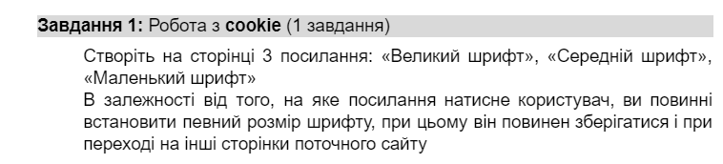

**Лістнинг:**

<?php  
  
if (isset($_COOKIE['fontSize'])) {  
 $fontSize = $_COOKIE['fontSize'];  
} else {  
 $fontSize = 'medium';  
}  
  
if (isset($_GET['fontSize'])) {  
 $fontSize = $_GET['fontSize'];  
 setcookie('fontSize', $fontSize, time() + 3600 * 24 * 7);  
}  
  
?>  
  
<!DOCTYPE html>  
<html lang="uk">  
<head>  
 <meta charset="UTF-8">  
 <meta name="viewport" content="width=device-width, initial-scale=1.0">  
 <title>Робота з cookie (PHP)</title>  
 <style>  
 body {  
 font-size: <?php echo $fontSize; ?>;  
 }  
 </style>  
</head>  
<body>  
<h1>Виберіть розмір шрифту:</h1>  
<ul>  
 <li><a href="?fontSize=large">Великий шрифт</a></li>  
 <li><a href="?fontSize=medium">Середній шрифт</a></li>  
 <li><a href="?fontSize=small">Маленький шрифт</a></li>  
</ul>  
<p>Цей текст буде відображатися з обраним розміром шрифту.</p>  
</body>  
</html>

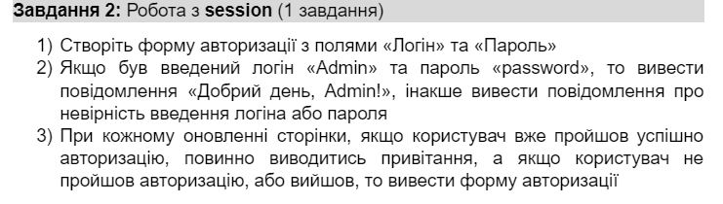

**Лістнинг:**

<?php  
session_start();  
if (isset($_SESSION['authorized']) && $_SESSION['authorized'] === true) {  
 echo '<h1>Добрий день, Admin!</h1>';  
} else {  
 echo '  
 <h1>Авторизація</h1>  
 <form method="post">  
 <label for="login">Логін:</label>  
 <input type="text" name="login" id="login">  
 <br>  
 <label for="password">Пароль:</label>  
 <input type="password" name="password" id="password">  
 <br>  
 <input type="submit" value="Увійти">  
 </form>  
 ';  
  
 if (isset($_POST['login']) && isset($_POST['password'])) {  
 if ($_POST['login'] === 'admin' && $_POST['password'] === 'password') {  
 $_SESSION['authorized'] = true;  
 header('Location: ' . $_SERVER['REQUEST_URI']);  
 } else {  
 echo '<p style="color: red;">Невірний логін або пароль!</p>';  
 }  
 }  
}

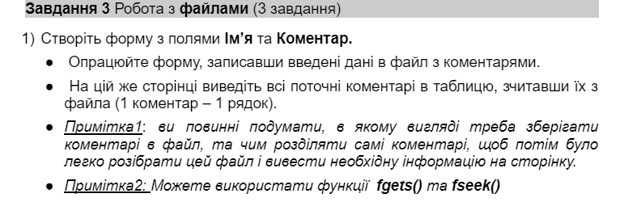

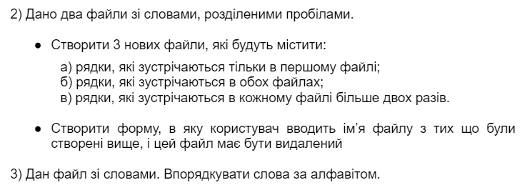

**Лістнинг:**

**Task_03_01**

**Index.php**

<!DOCTYPE html>  
<html>  
<head>  
 <title>Форма коментарів</title>  
</head>  
<body>  
<h2>Додати коментар:</h2>  
<form action="process_comments.php" method="post">  
 Ім'я: <input type="text" name="name"><br>  
 Коментар: <textarea name="comment"></textarea><br>  
 <input type="submit" value="Додати коментар">  
</form>  
<h2>Поточні коментарі:</h2>  
<table border="1">  
 <tr>  
 <th>Ім'я</th>  
 <th>Коментар</th>  
 </tr>  
 <?php  
 $file = fopen("comments.txt", "r");  
 while (!feof($file)) {  
 $line = fgets($file);  
 $data = explode("|", $line);  
 if (count($data) === 2) {  
 echo "<tr><td>" . $data[0] . "</td><td>" . $data[1] . "</td></tr>";  
 }  
 }  
 fclose($file);  
 ?>  
</table>  
</body>  
</html>

**Process_comments.php**

<?php  
$name = $_POST['name'];  
$comment = $_POST['comment'];  
$file = fopen("comments.txt", "a");  
fwrite($file, $name . "|" . $comment . "\n");  
fclose($file);  
header("Location: index.php");

**Task_03_02**

<?php  
  
function compareFiles($file1, $file2) {  
 $unique1 = [];   
 $unique2 = [];   
 $duplicates = [];  
  
  
 $handle1 = fopen($file1, 'r');  
 while ($line = fgets($handle1)) {  
 $line = trim($line);  
 if (!empty($line)) {  
 if (!isset($unique1[$line]) && !isset($duplicates[$line])) {  
 $unique1[$line] = true;  
 } else {  
 $duplicates[$line] = true;  
 }  
 }  
 }  
 fclose($handle1);  
  
  
 $handle2 = fopen($file2, 'r');  
 while ($line = fgets($handle2)) {  
 $line = trim($line);  
 if (!empty($line)) {  
 if (!isset($unique1[$line]) && !isset($unique2[$line]) && !isset($duplicates[$line])) {  
 $unique2[$line] = true;  
 } else {  
 $duplicates[$line] = true;  
 }  
 }  
 }  
 fclose($handle2);  
  
 return array(  
 'unique1' => $unique1,  
 'unique2' => $unique2,  
 'duplicates' => $duplicates,  
 );  
}  
  
  
$files = array(  
 'file1.txt',  
 'file2.txt',  
);  
  
if (isset($_POST['delete'])) {  
 $fileToDelete = $_POST['file'];  
 if (in_array($fileToDelete, $files)) {  
 unlink($fileToDelete);  
 array_splice($files, array_search($fileToDelete, $files), 1);  
 }  
}  
  
?>  
  
<!DOCTYPE html>  
<html lang="uk">  
<head>  
 <meta charset="UTF-8">  
 <meta name="viewport" content="width=device-width, initial-scale=1.0">  
 <title>Порівняння файлів</title>  
</head>  
<body>  
<h1>Порівняння файлів</h1>  
<ul>  
 <?php foreach ($files as $file): ?>  
 <li><?php echo $file; ?></li>  
 <?php endforeach; ?>  
</ul>  
  
<form method="post">  
 <label for="file">Виберіть файл для видалення:</label>  
 <select name="file" id="file">  
 <?php foreach ($files as $file): ?>  
 <option value="<?php echo $file; ?>"><?php echo $file; ?></option>  
 <?php endforeach; ?>  
 </select>  
 <input type="submit" name="delete" value="Видалити">  
</form>  
  
<h2>Результати порівняння</h2>  
<?php  
$results = compareFiles($files[0], $files[1]);  
?>  
<h3>Унікальні для першого файлу:</h3>  
<ul>  
 <?php foreach ($results['unique1'] as $line => $value): ?>  
 <li><?php echo $line; ?></li>  
 <?php endforeach; ?>  
</ul>  
<h3>Унікальні для другого файлу:</h3>  
<ul>  
 <?php foreach ($results['unique2'] as $line => $value): ?>  
 <li><?php echo $line; ?></li>  
 <?php endforeach; ?>  
</ul>  
<h3>Дублікати (більше 2 разів):</h3>  
<ul>  
 <?php foreach ($results['duplicates'] as $line => $value): ?>  
 <li><?php echo $line; ?></li>  
 <?php endforeach; ?>  
</ul>  
</body>  
</html>

**Task_03_03**

<?php  
  
function sortWords($file) {  
 $words = array();  
  
  
 $handle = fopen($file, 'r');  
 while ($line = fgets($handle)) {  
 $words = array_merge($words, explode(' ', trim($line)));  
 }  
 fclose($handle);  
  
  
 sort($words);  
  
 return $words;  
}  
  
  
$files = array(  
 'file.txt',  
);  
  
?>  
  
<!DOCTYPE html>  
<html lang="uk">  
<head>  
 <meta charset="UTF-8">  
 <meta name="viewport" content="width=device-width, initial-scale=1.0">  
 <title>Впорядкування слів</title>  
</head>  
<body>  
<h1>Впорядкування слів</h1>  
<ul>  
 <?php foreach ($files as $file): ?>  
 <li><?php echo $file; ?></li>  
 <?php endforeach; ?>  
</ul>  
  
<h2>Впорядковані слова:</h2>  
<?php  
$words = sortWords($files[0]);  
?>  
<ul>  
 <?php foreach ($words as $word): ?>  
 <li><?php echo $word; ?></li>  
 <?php endforeach; ?>  
</ul>  
</body>  
</html>

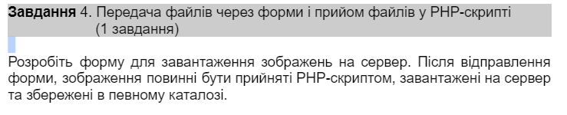

**Лістнинг:**

**Index.php**

<!DOCTYPE html>  
<html lang="en">  
<head>  
 <meta charset="UTF-8">  
 <meta name="viewport" content="width=device-width, initial-scale=1.0">  
 <title>Upload Image</title>  
</head>  
<body>  
<h2>Upload Image</h2>  
<form action="upload.php" method="post" enctype="multipart/form-data">  
 Select image to upload:  
 <input type="file" name="fileToUpload" id="fileToUpload">  
 <br>  
 <input type="submit" value="Upload Image" name="submit">  
</form>  
</body>  
</html>

**Upload,php**

<?php  
$target_dir = "uploads/";  
$target_file = $target_dir . basename($_FILES["fileToUpload"]["name"]);  
$uploadOk = 1;  
$imageFileType = strtolower(pathinfo($target_file,*PATHINFO_EXTENSION*));  
  
  
if(isset($_POST["submit"])) {  
 $check = getimagesize($_FILES["fileToUpload"]["tmp_name"]);  
 if($check !== false) {  
 echo "File is an image - " . $check["mime"] . ".";  
 $uploadOk = 1;  
 } else {  
 echo "File is not an image.";  
 $uploadOk = 0;  
 }  
}  
  
  
if (file_exists($target_file)) {  
 echo "Sorry, file already exists.";  
 $uploadOk = 0;  
}  
  
  
if ($_FILES["fileToUpload"]["size"] > 500000) {  
 echo "Sorry, your file is too large.";  
 $uploadOk = 0;  
}  
  
  
$allowed_extensions = array("jpg", "jpeg", "png", "gif");  
if(!in_array($imageFileType, $allowed_extensions)) {  
 echo "Sorry, only JPG, JPEG, PNG & GIF files are allowed.";  
 $uploadOk = 0;  
}  
  
  
if ($uploadOk == 0) {  
 echo "Sorry, your file was not uploaded.";  
} else {  
  
 if (move_uploaded_file($_FILES["fileToUpload"]["tmp_name"], $target_file)) {  
 echo "The file <b>". basename( $_FILES["fileToUpload"]["name"]). "</b> has been uploaded.";  
 } else {  
 echo "Sorry, there was an error uploading your file.";  
 }  
}

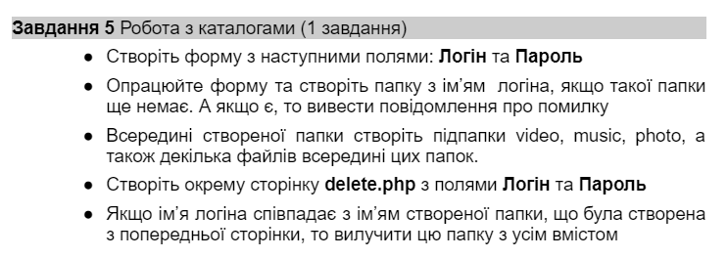

**Лістнинг:**

**Index.php**

<?php  
if ($_SERVER["REQUEST_METHOD"] == "POST") {  
   
 $login = $_POST['login'];  
 $password = $_POST['password'];  
 $userFolder = "./users/";  
  
   
 if (!is_dir($userFolder . $login)) {  
   
 mkdir($userFolder . $login);  
   
 mkdir($userFolder . $login . "/video");  
 mkdir($userFolder . $login . "/music");  
 mkdir($userFolder . $login . "/photo");  
   
 file_put_contents($userFolder . $login . "/video/video1.txt", "Video 1 content");  
 file_put_contents($userFolder . $login . "/music/music1.txt", "Music 1 content");  
 file_put_contents($userFolder . $login . "/photo/photo1.txt", "Photo 1 content");  
  
 echo "Папка створена успішно.";  
 } else {  
 echo "Папка з таким ім'ям вже існує.";  
 }  
}  
?>  
  
<!DOCTYPE html>  
<html lang="en">  
<head>  
 <meta charset="UTF-8">  
 <meta name="viewport" content="width=device-width, initial-scale=1.0">  
 <title>Створення користувача</title>  
</head>  
<body>  
<form action="<?php echo $_SERVER['PHP_SELF']; ?>" method="post">  
 <label for="login">Логін:</label><br>  
 <input type="text" id="login" name="login"><br>  
 <label for="password">Пароль:</label><br>  
 <input type="password" id="password" name="password"><br><br>  
 <input type="submit" value="Створити папку">  
</form>  
<br>  
<a href="delete.php">Перейти до видалення користувача</a>  
</body>  
</html>

**Delete.php**

<?php  
if ($_SERVER["REQUEST_METHOD"] == "POST") {  
   
 $login = $_POST['login'];  
 $password = $_POST['password'];  
 $userFolder = "./users/";  
  
  
  
 if (is_dir($userFolder . $login)) {  
  
 $deleted = deleteDir($userFolder . $login);  
  
 if ($deleted) {  
 echo "Папка користувача видалена успішно.";  
 } else {  
 echo "Помилка під час видалення папки.";  
 }  
 } else {  
 echo "Папка з таким ім'ям не існує.";  
 }  
}  
  
  
function deleteDir($dirPath) {  
 if (!is_dir($dirPath)) {  
 return false;  
 }  
 if (substr($dirPath, strlen($dirPath) - 1, 1) != '/') {  
 $dirPath .= '/';  
 }  
 $files = glob($dirPath . '*', *GLOB_MARK*);  
 foreach ($files as $file) {  
 if (is_dir($file)) {  
 deleteDir($file);  
 } else {  
 unlink($file);  
 }  
 }  
 return rmdir($dirPath);  
}  
?>  
  
<!DOCTYPE html>  
<html lang="en">  
<head>  
 <meta charset="UTF-8">  
 <meta name="viewport" content="width=device-width, initial-scale=1.0">  
 <title>Видалення користувача</title>  
</head>  
<body>  
<form action="<?php echo $_SERVER['PHP_SELF']; ?>" method="post">  
 <label for="login">Логін:</label><br>  
 <input type="text" id="login" name="login"><br>  
 <label for="password">Пароль:</label><br>  
 <input type="password" id="password" name="password"><br><br>  
 <input type="submit" value="Видалити папку користувача">  
</form>  
<br>  
<a href="index.php">Повернутися до створення користувача</a>  
</body>  
</html>

**Висновок:** Під час виконання цієї ЛР я навчився працювати з файлами: створювати, читати, записувати і видаляти дані з файлів, навчився працювати з каталогами, cookie, session, передавати файли через форми і приймати файли у PHP-скрипті